Министерство науки и высшего образования Российской Федерации

Федеральное государственное бюджетное образовательное учреждение высшего образования «Томский государственный университет систем управления и радиоэлектроники»

Факультет систем управления (ФСУ)

Кафедра автоматизированных систем управления (АСУ)

Стеки и очереди
отчет по лабораторной работе №2 по дисциплине
«Структуры и алгоритмы обработки данных в ЭВМ»

Обучающийся гр. 431-3
_____________ Сергиевский Д.В.
«_11_» _октября____ 2022 г.

Проверил: доцент каф. АСУ, д.т.н.
_________________Горитов А. Н.
«_11_» _октября____ 2022 г.

Томск 2022

Содержание
Введение 3
1 Ход работы 4
1.1 Алгоритм решения 4
1.2 Реализация решения 5
1.3 Пример решения 6
Вывод 7
Приложение А 8

Введение
В рамках данной лабораторной работы необходимо решить небольшую задачу с применением АТД Очередь для закрепления теоретического материала.

Задание на лабораторную работу представлено на Рисунке 1.
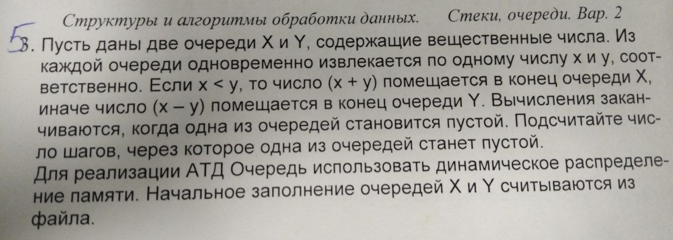Рисунок 1 - задание

Ход работы

Алгоритм решения
Алгоритм решения задачи в полной мере описан в условии задачи.
Поскольку формат входных данных для инициализации очереди не определен в тексте задания, в качестве оного был принят произвольный: [n x1 x2 … xn], где n – количество элементов очереди, x1..xn. - элементы очереди.
В случае неверных входных данных программа завершается с выводом пояснительного сообщения.

Реализация решения
Для решения данной задачи потребовалось написать небольшую программу, реализующую вышеописанный алгоритм, а также АТД Очередь на основе динамического распределения памяти в качестве вспомогательного компонента.
Листинг программы приведен в Приложении А.

Пример решения
В качестве примера рассмотрим поведение программы на входных данных, представленных на Рисунке 1.1.
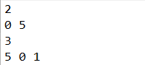Рисунок 1.1 - пример входных данных
После завершения инициализации очереди будут заполнены следующими значениями: X[0 5], Y[5 0 1]. Далее наполнение очередей будет итерационно изменяться в соответствии с изложенной в задании логикой, во время чего будет подсчитываться количество пройденных итераций.
- На первом шаге из очередей будут извлечены значения x=0 и y=5, затем, поскольку 0<5, в конец очереди X будет записано значение 0+5=5, после чего очереди будут содержать следующие значения: X[5 5], Y[0 1]
- На втором шаге: (x=5 ≥ y=0) => Y ← (5-0=5) : X[5], Y[1 5]
- На третьем шаге: (x=5 ≥ y=1) => Y ← (5-1=4) : X[], Y[5]
По завершении третьего шага очередь X окажется пустой, в связи с чем алгоритм завершит работу с выводом числа пройденных шагов.
Пример вывода программы представлен на Рисунке 1.2.
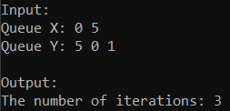Рисунок 1.2 - пример вывода

Вывод
В результате данной лабораторной работы были подкреплены теоретические знания по теме «АТД Очередь» реализацией соответствующей структуры и её применением для решения небольшой задачи.

Приложение А
Файл s3_sad_lab2.cpp. Точка входа в программу и решение задачи.
// s3_sad_lab2.cpp : Этот файл содержит функцию "main". Здесь начинается и заканчивается выполнение программы.
//

#include <iostream>
#include <fstream>
#include <string>
using namespace std;

using val_type = double;

class QueueNode
{
private:
val_type value;
QueueNode* next;

friend class Queue;

public:
QueueNode(val_type value, QueueNode* next = nullptr) : value(value), next(next)
{}
};

class Queue
{
private:
QueueNode* head;
QueueNode* tail;

public:

Queue()
{
head = nullptr;
tail = nullptr;
}

~Queue()
{
while (!is_empty())
pop();
}

void push(val_type val)
{
if (head == nullptr)
{
head = tail = new QueueNode(val);
if (head == nullptr)
throw "new returned nullptr";
return;
}

tail = tail->next = new QueueNode(val);
if (tail == nullptr)
throw "new returned nullptr";
}

val_type pop()
{
if (is_empty())
{
throw "pop() when queue is empty";
}

val_type res = head->value;

delete exchange(head, head->next);
if (head == nullptr)
tail = nullptr;

return res;
}

val_type front() const
{
if (is_empty())
{
throw "front() when queue is empty";
}

return head->value;
}

bool is_empty() const
{
return head == nullptr;
}
};

void do_task(string filename)
{
fstream input(filename, fstream::in);
if (!input.is_open())
{
throw filename + " didn`t open";
}

// init

Queue X = Queue();
Queue Y = Queue();

size_t length;
double buffer;

cout << "Input: " << endl;

cout << "Queue X: ";
input >> length;
for (size_t i = 0; i < length; ++i)
{
input >> buffer;
X.push(buffer);

cout << buffer << " ";
}
cout << endl;

cout << "Queue Y: ";
input >> length;
for (size_t i = 0; i < length; ++i)
{
input >> buffer;
Y.push(buffer);

cout << buffer << " ";
}
cout << endl;

cout << endl;

// do

cout << "Output: " << endl;

size_t count = 0;

while (!X.is_empty() && !Y.is_empty())
{
if (X.front() < Y.front())
X.push(X.pop() + Y.pop());
else
Y.push(X.pop() - Y.pop());

++count;
}

cout << "The number of iterations before any queue is empty: " << count << endl;
}

int main()
{
try
{
do_task("input.txt");
}
catch (const char* message)
{
cout << "error: " << message;
getchar();
}
}

